Отчёт по лабораторной работе №7.

Дискретное логарифмирование в конечном поле

Студент: Бармина Ольга Константиновна

Группа: НПИмд-01-23

2024 September 8th

Содержание

# 1 Цель работы

Целью данной лабораторной работы является ознакомление с алгоритмом, реализующим Po-метод Полларда для дискретного логарифмирования, а также программное воплощение данного алгоритма.

# 2 Задание

1. Реализовать рассмотренный в инструкции к лабораторной работе алгоритм программно.
2. Подставить численное значение из примера в программный код, проверить правильность полученного ответа.

# 3 Теоретическое введение

В данной лабораторной работе предметом нашего изучения стал Pо-метод Полларда для задач дискретного логарифмирования.

## 3.1 Po-метод Полларда

Ро-метод Полларда для дискретного логарифмирования ( $ρ$-метод) — алгоритм дискретного логарифмирования в кольце вычетов по простому модулю, имеющий экспоненциальную сложность. Предложен британским математиком Джоном Поллардом в 1978 году, основные идеи алгоритма очень похожи на идеи ро-алгоритма Полларда для факторизации чисел. Данный метод рассматривается для группы ненулевых вычетов по модулю p, где p — простое число, большее 3.

## 3.2 Сложность алгоритма

Эвристическая оценка сложности составляет $O\left(p^{1/2}\right)$.

# 4 Выполнение лабораторной работы

В соответствии с заданием, была написана программа по воплощению алгоритма Ро-метода Полларда для задач дискретного логарифмирования.

Программный код и результаты выполнения программ представлен ниже.

## 4.1 Pо-метод Полларда

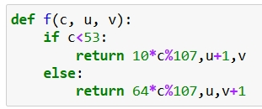

Figure 1: Вспомогательная функция, зависящая от c,u,v

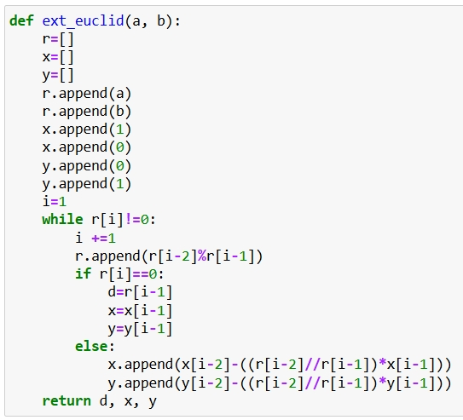

Figure 2: Вспомогательная функция. Расширенный алгоритм Евклида

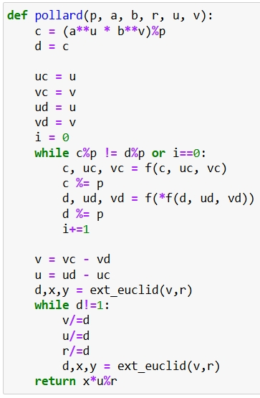

Figure 3: Реализация алгоритма Po-метода Полларда для логарифмирования

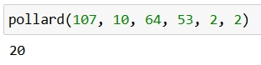

Figure 4: Результат реализации Po-метода Полларда на примере

# 5 Выводы

Таким образом, была достигнута цель, поставленная в начале лабораторной работы: в результате выполнения данной лабораторной работы нам удалось изучить алгоритм Po-Полларда осуществить программно алгоритм, рассмотренный в описании к лабораторной работе на языке Python 3. А также получить ответ, совпадающий с ответом из инструкции.

# 6 Список литературы

1. Методические материалы курса